

Creación de Contraseñas Seguras y Uso de Gestores de Contraseñas

Contraseñas seguras

julio molina

2025

# Programa: ingeniería de sistemas

# Docentes: Agusto David, Nehemías Sarabia Diaz

# Estudiante: Julio molina

# Asignatura: Seguridad informática

3.2 Actividad :

Navegamos para registrarnos e instalar la extensión de Bitwareden

Bitwarden

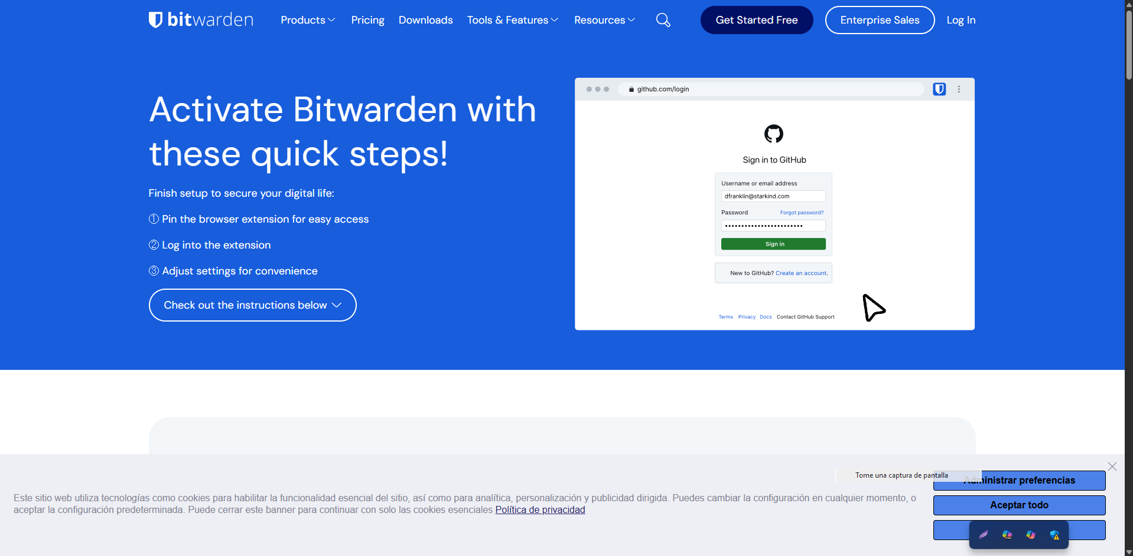

Digitamos nuestro credenciales para poder acceder a la extensión de Bitwarden

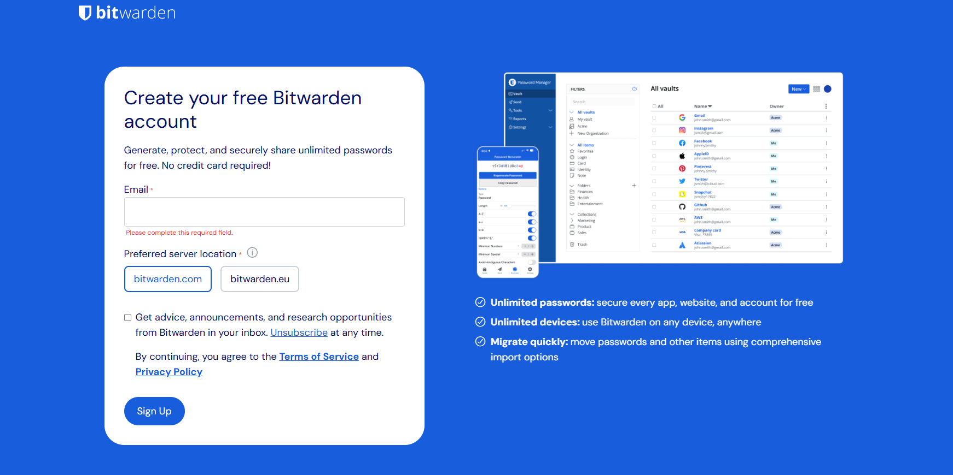

Nos dirigimos la correo para la verificación

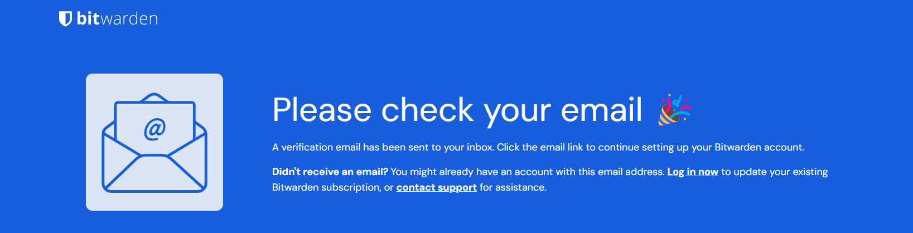

Ingresamos a la pagina de Bitwarden para administrar las contraseñas deseadas

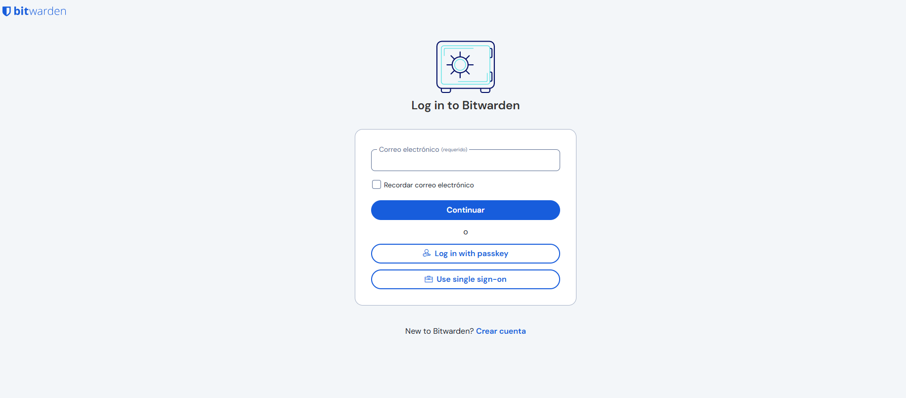

Nos Aparecerá la interfaz para navegaren Bitwarden

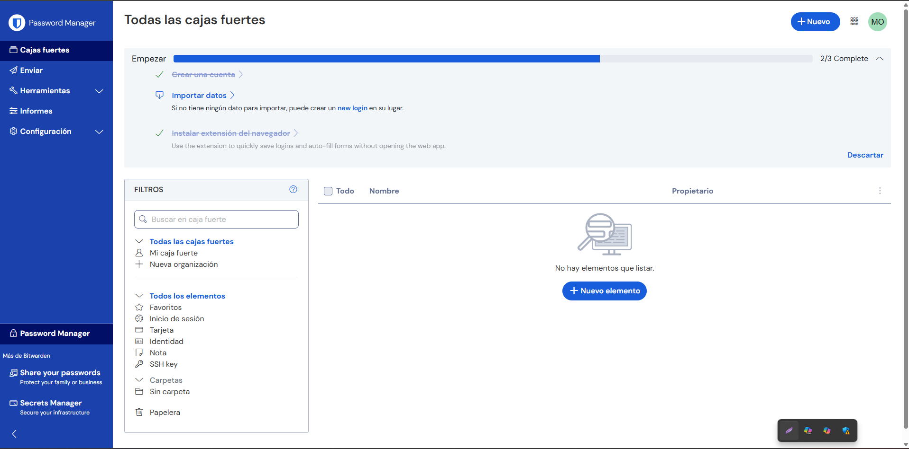

En el apartado generador podemos crear nuestras contraseñas a para que cumplan los requisitos de seguridad

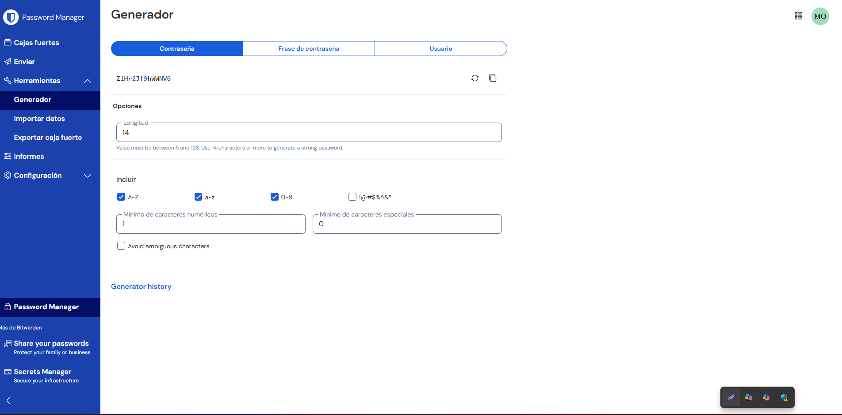

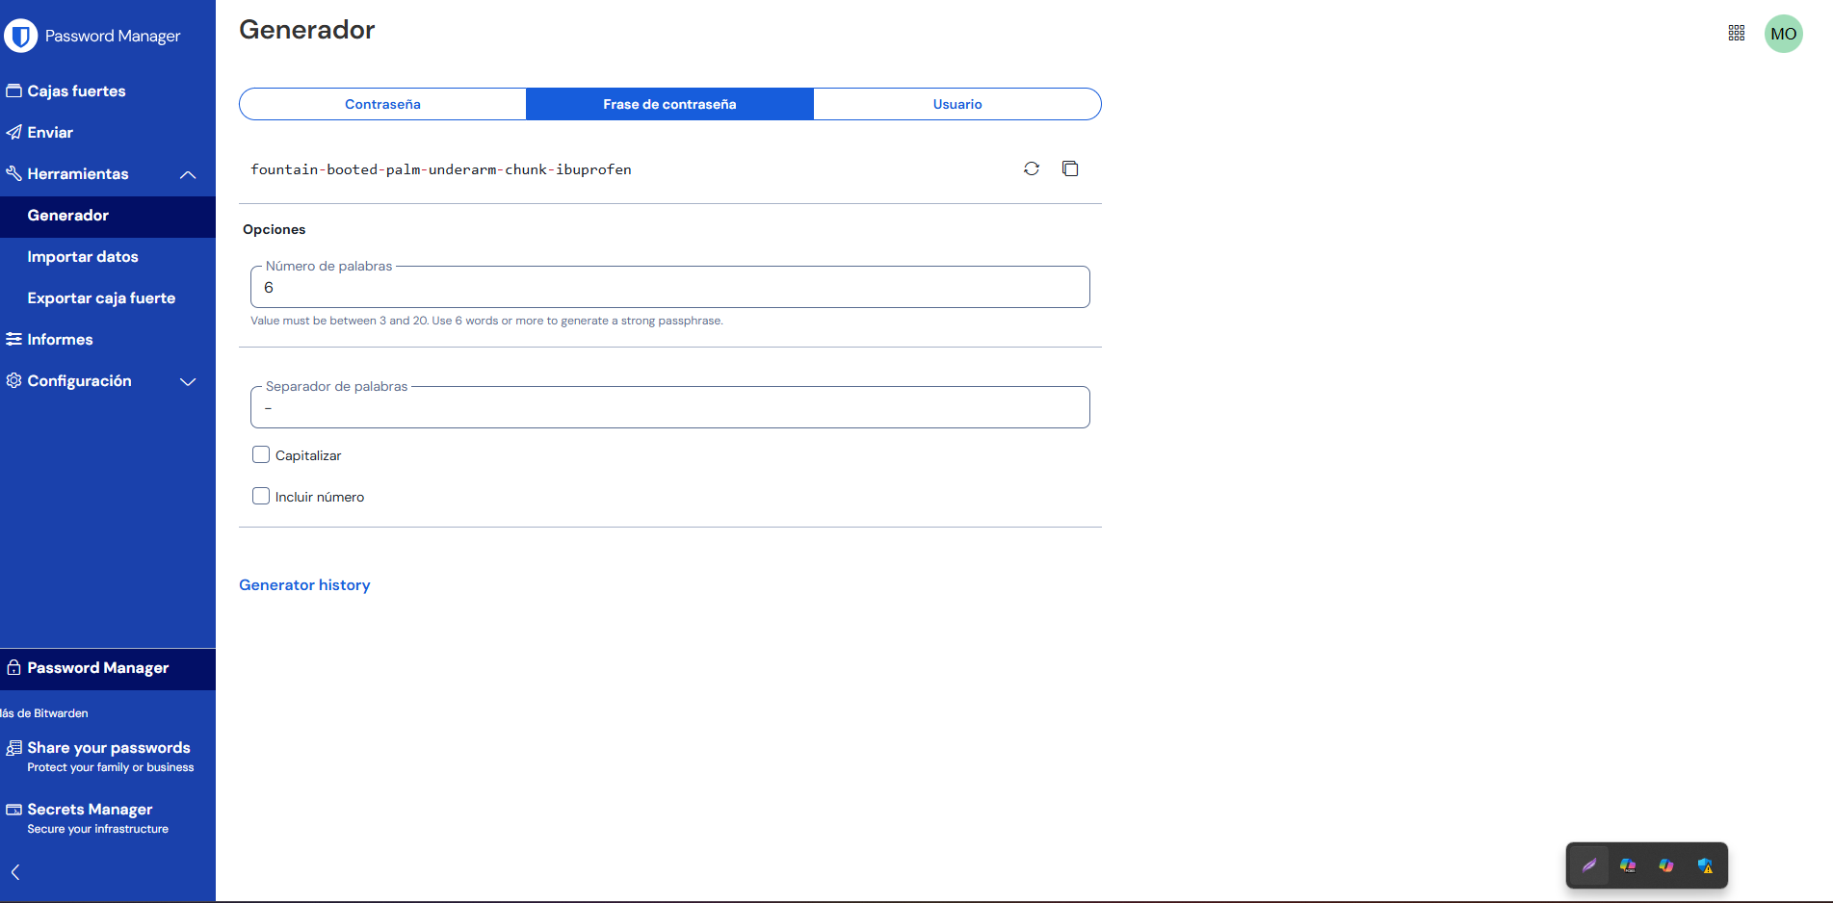

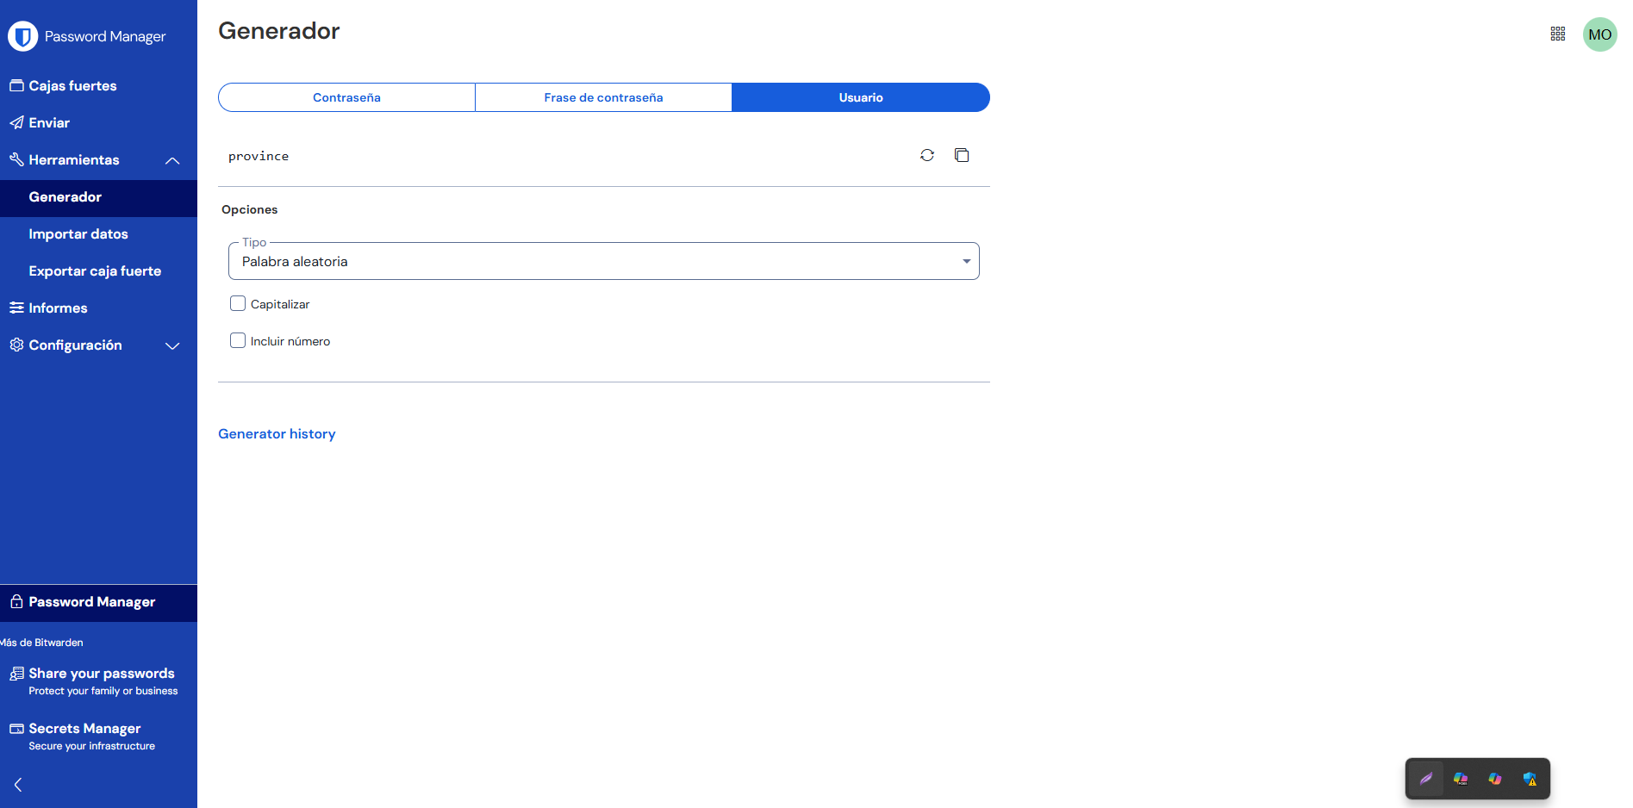

Creamos la contraseña o importamos los datos delas contraseñas en el tipo de archivo que nos solicite la plataforma

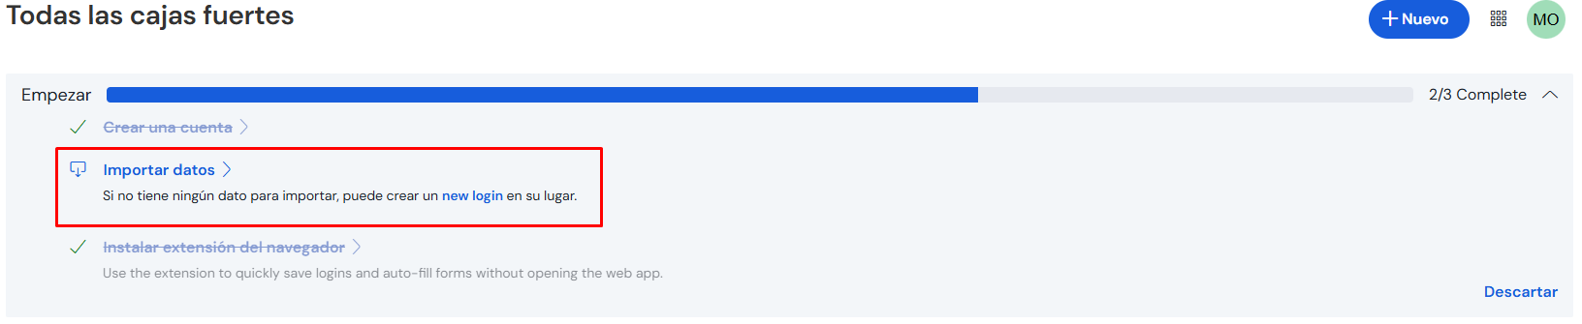

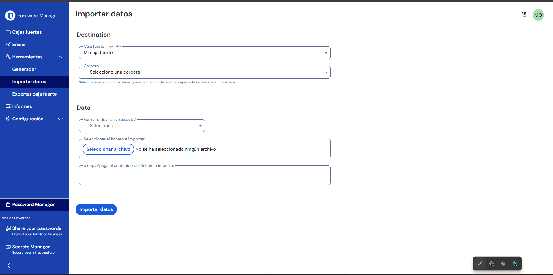

En caso de no tener contraseñas ya especificadas, crearlas lo mas segura posible

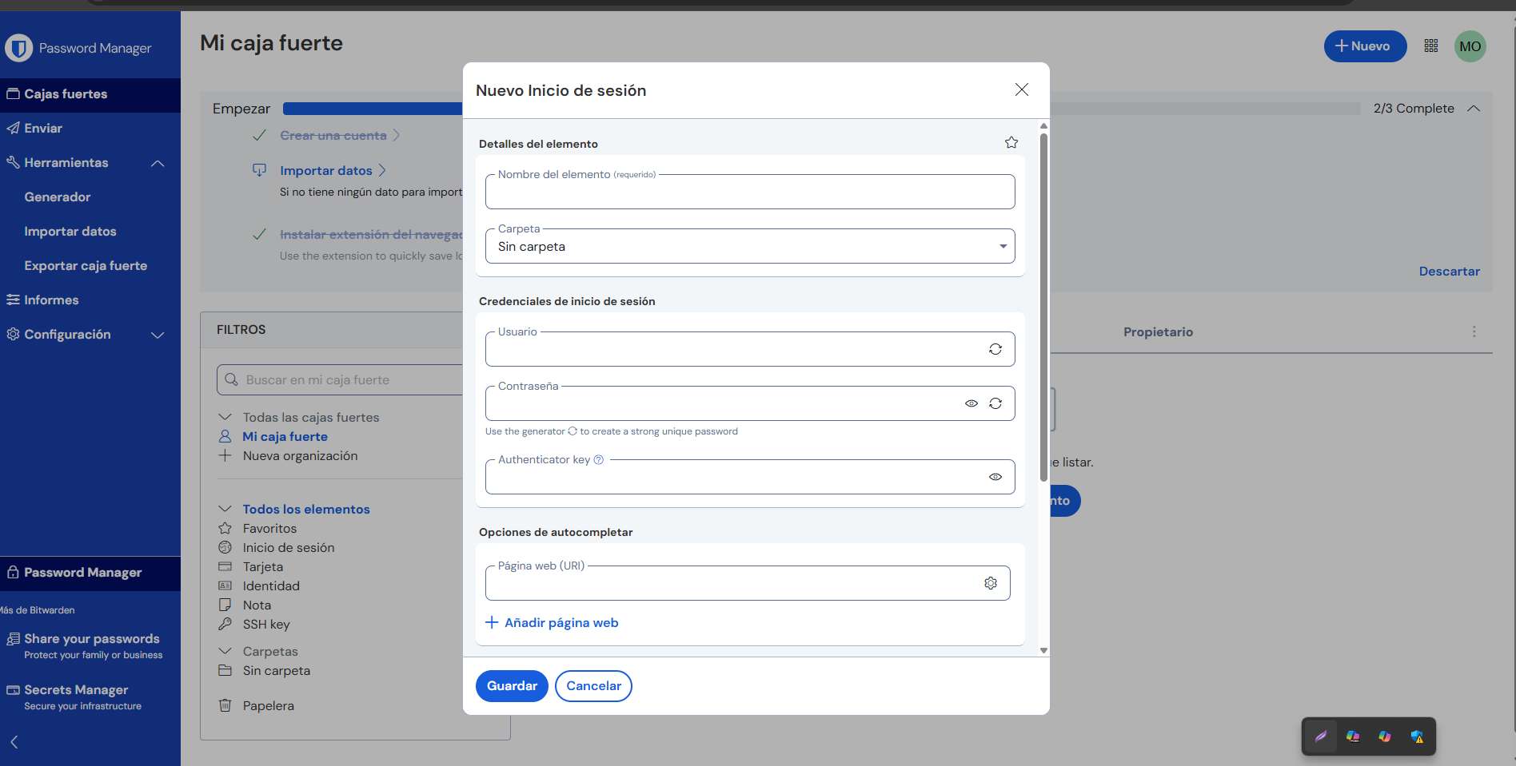

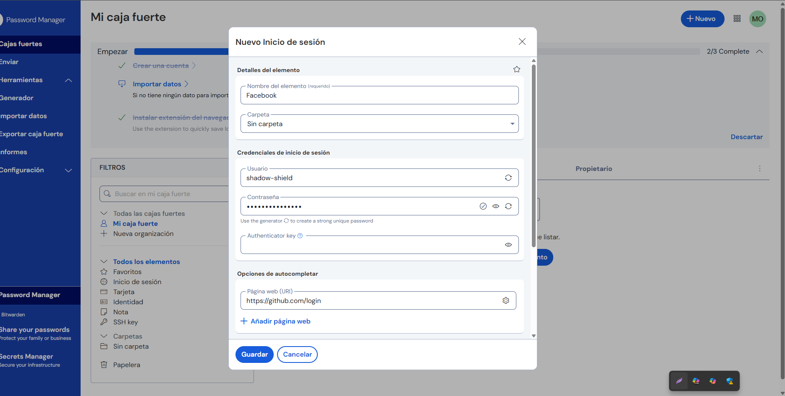

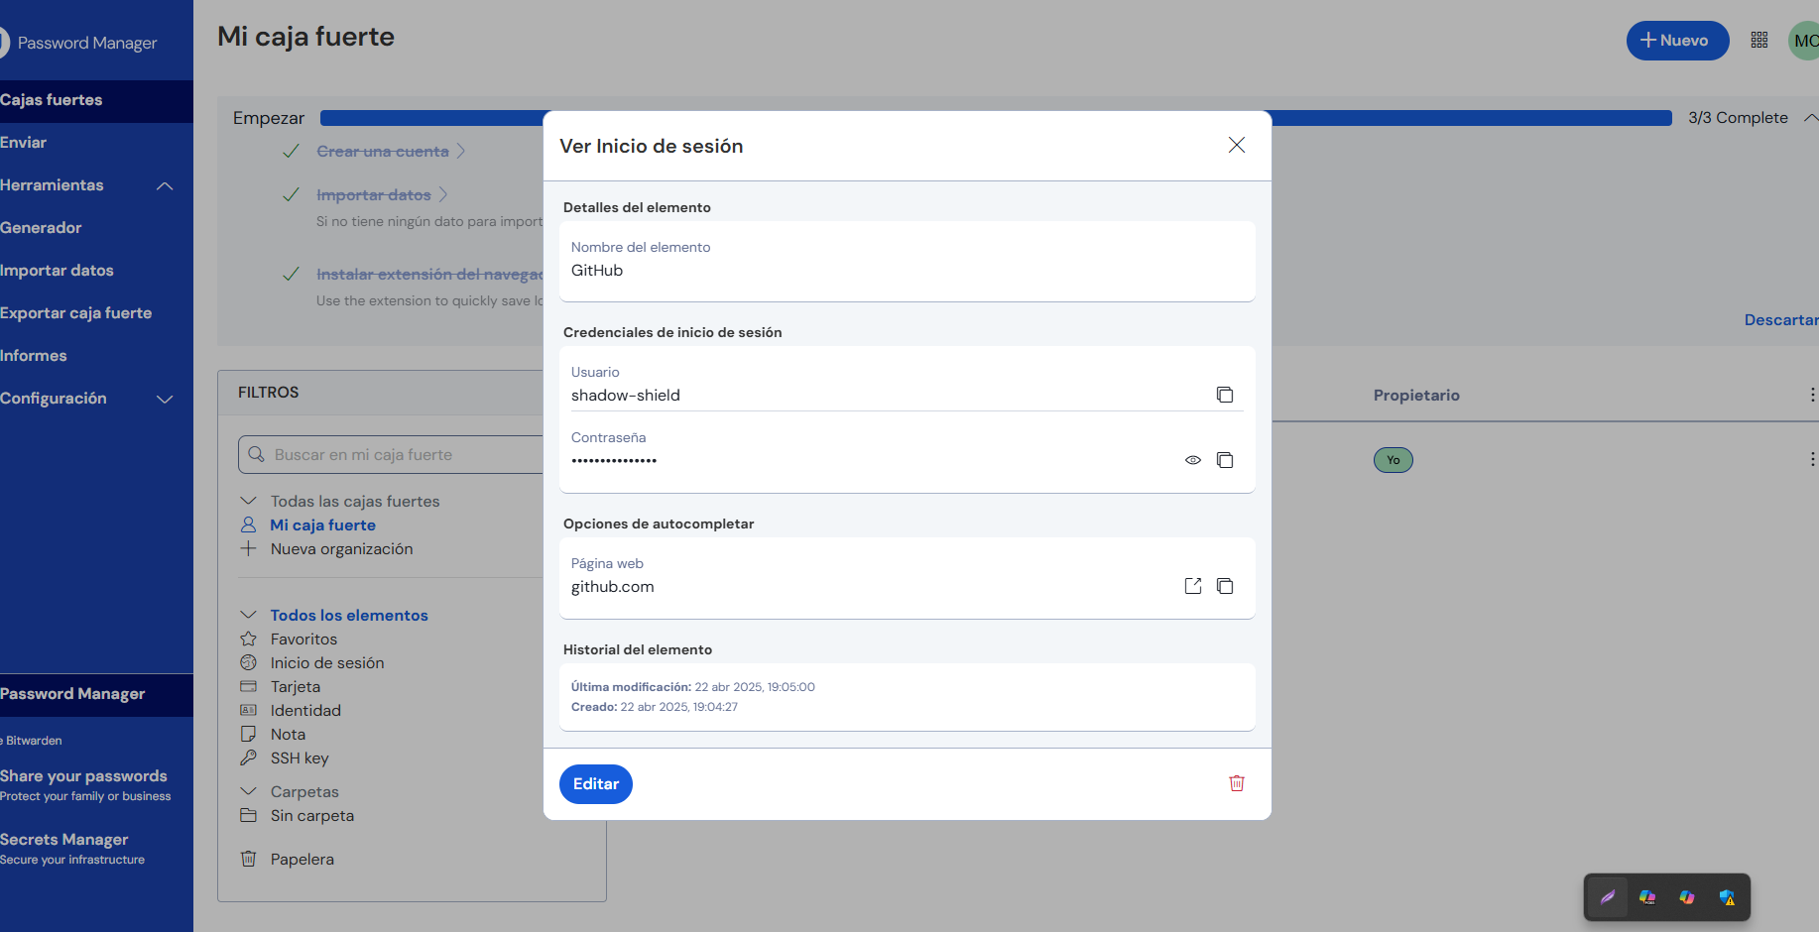

Nos dirigimos al sitio para comprobar el gestor de contraseña Bitwarden

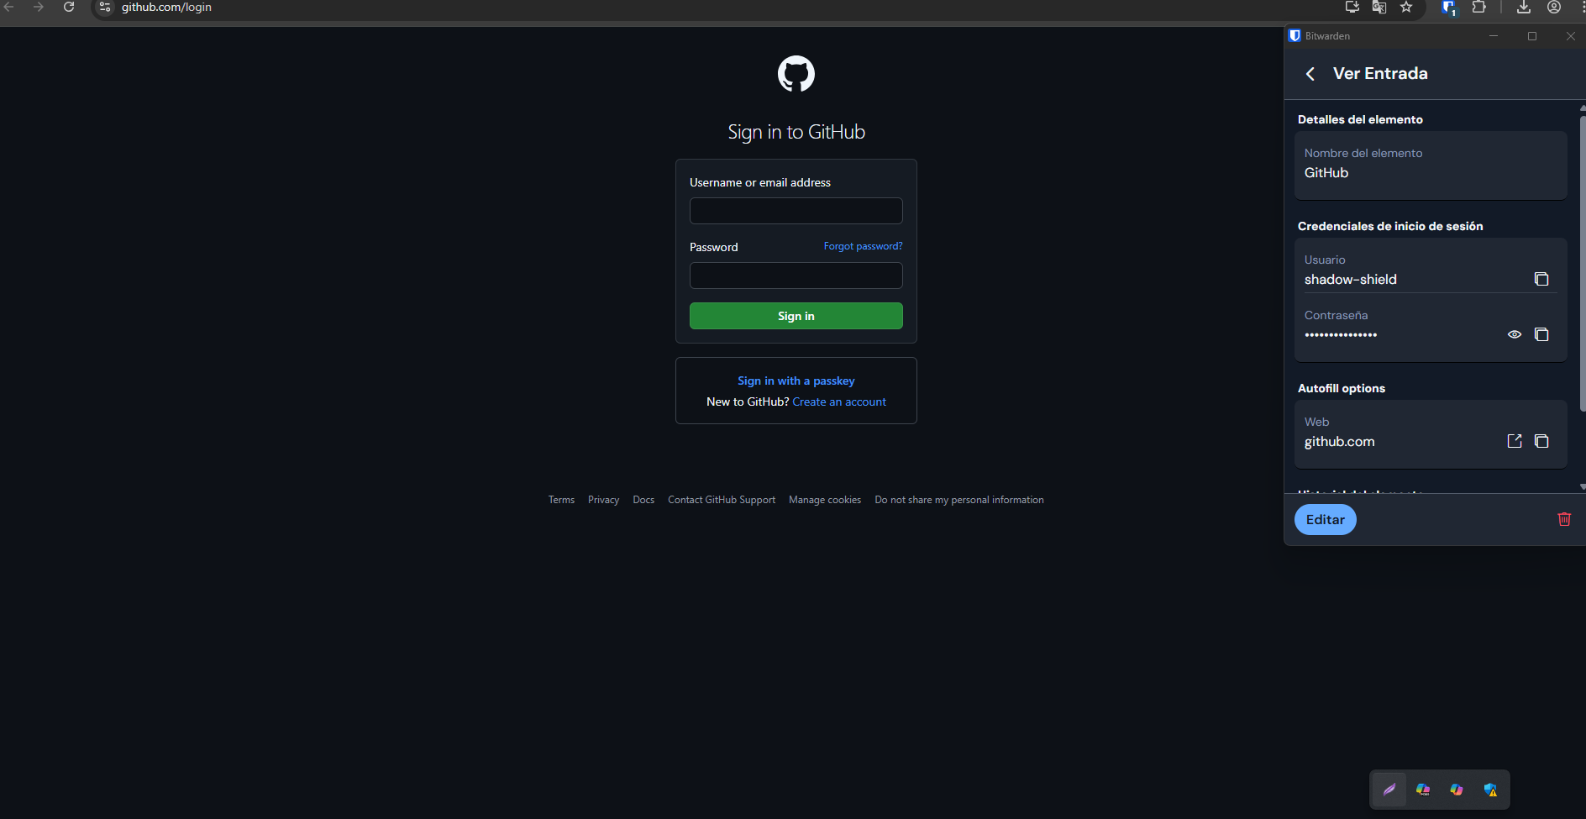

Como logramos ver nos la extensión del gestor de contraseña Bitwarden nos facilita el autocompletado con el usuario y contraseña segura creada por nosotros anteriormente

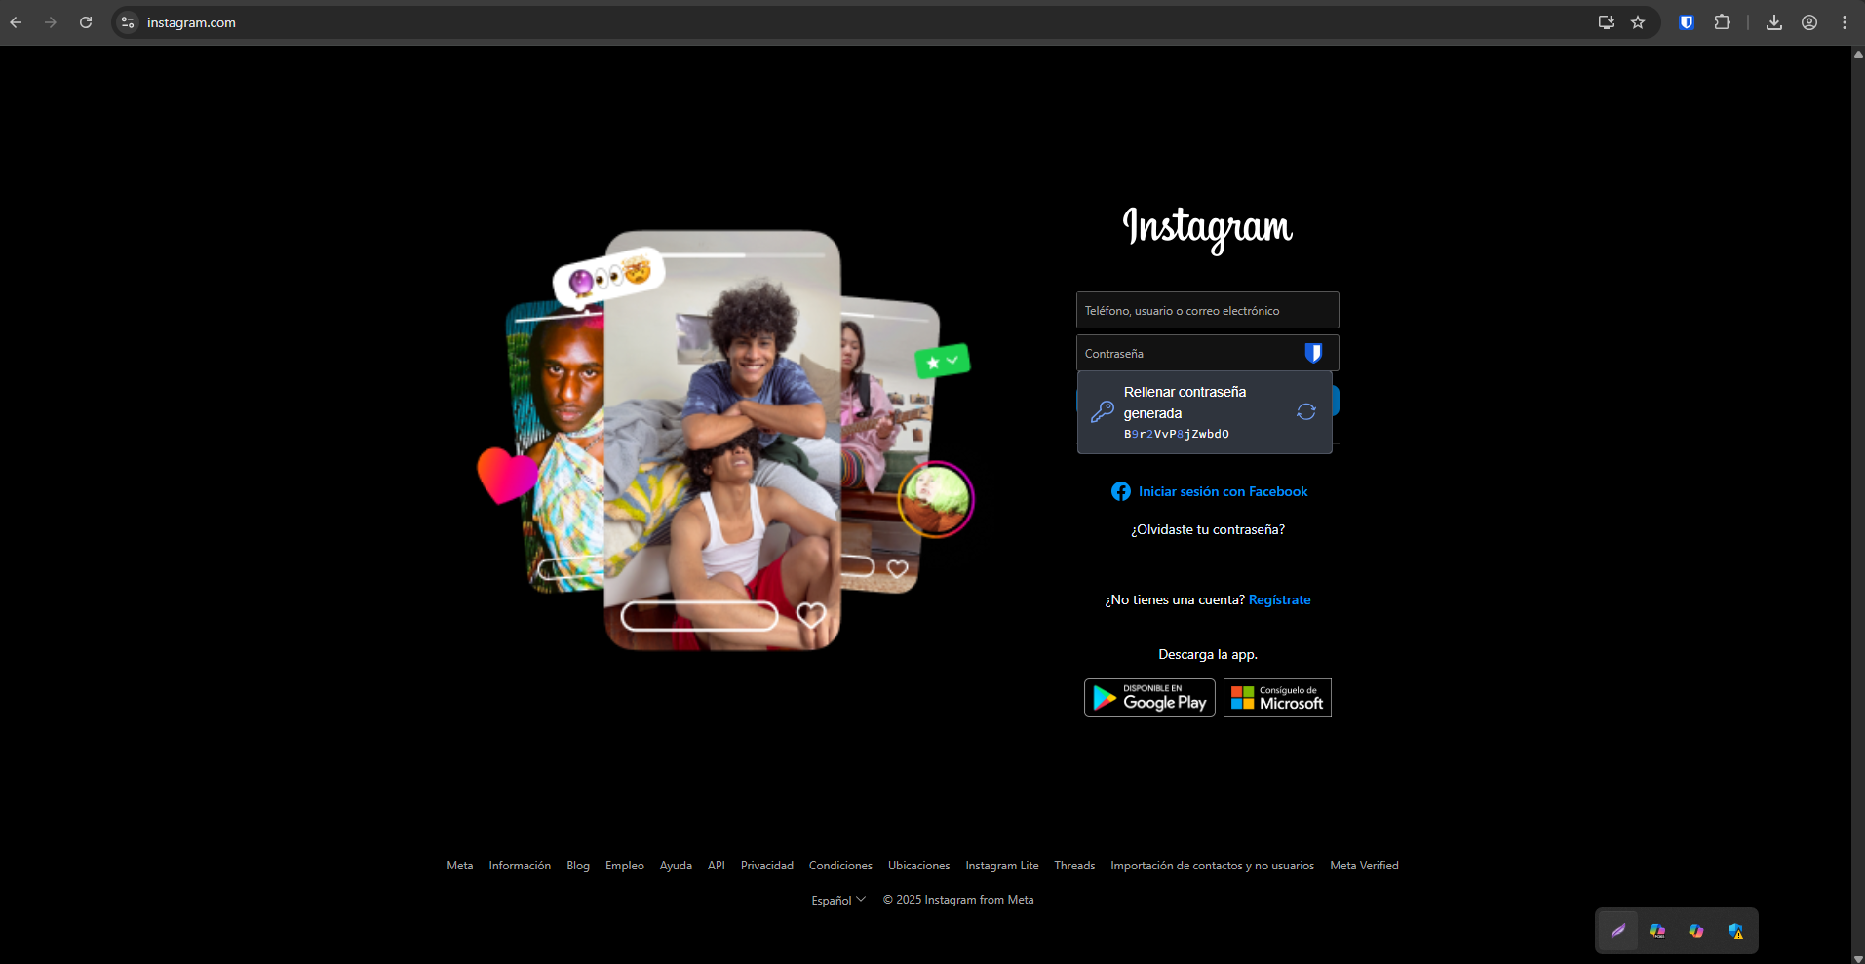EJEMPLO

El gestor de contraseña en cualquier sitio nos proporciona una contraseña segura y confiable para su creación